法学院团委2012年所获荣誉支撑材料
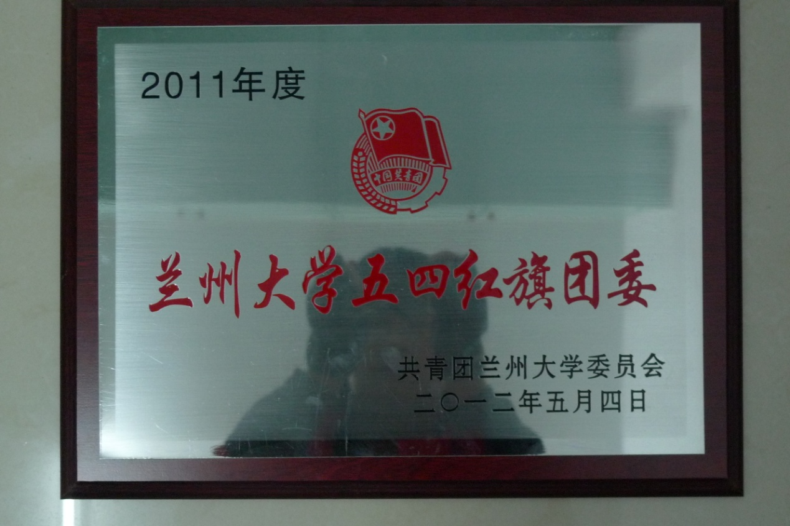
2011年度兰州大学五四红旗团委
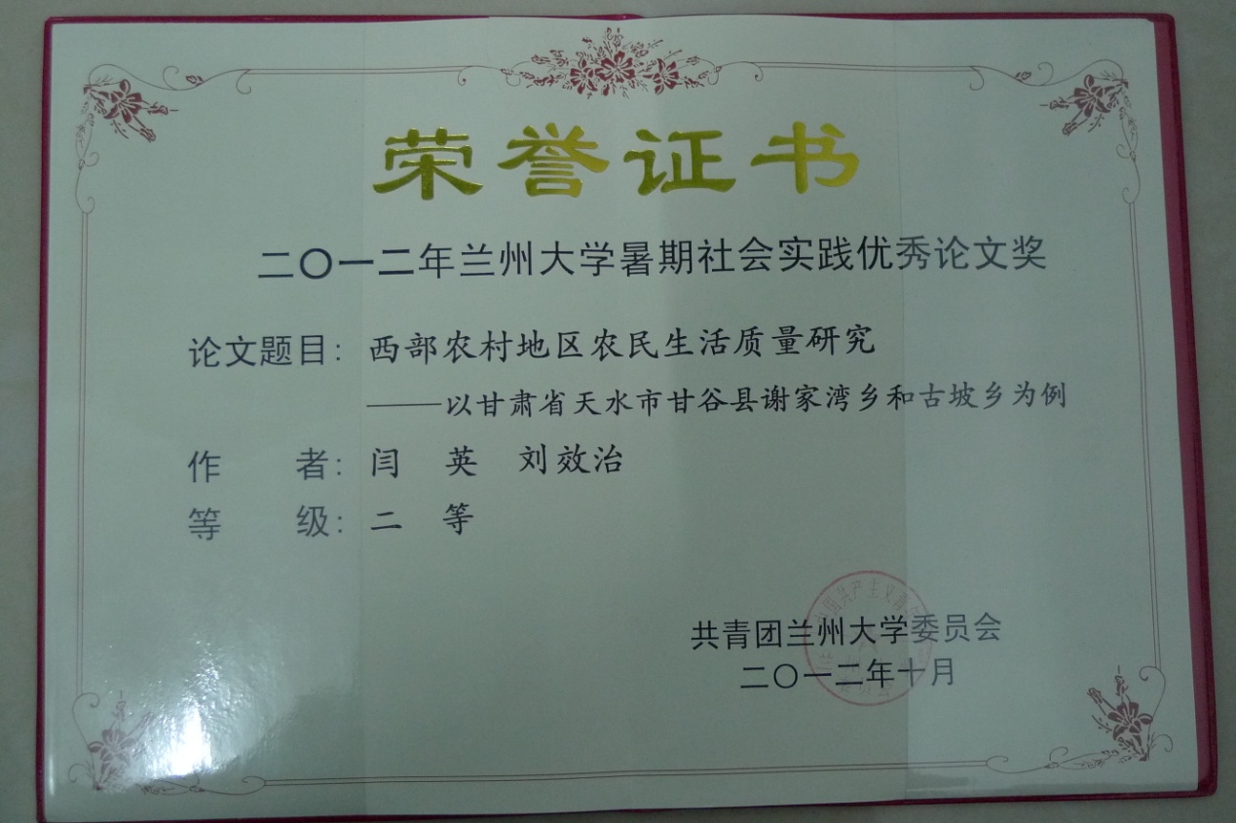
二〇一二年兰州大学暑期社会实践优秀论文奖

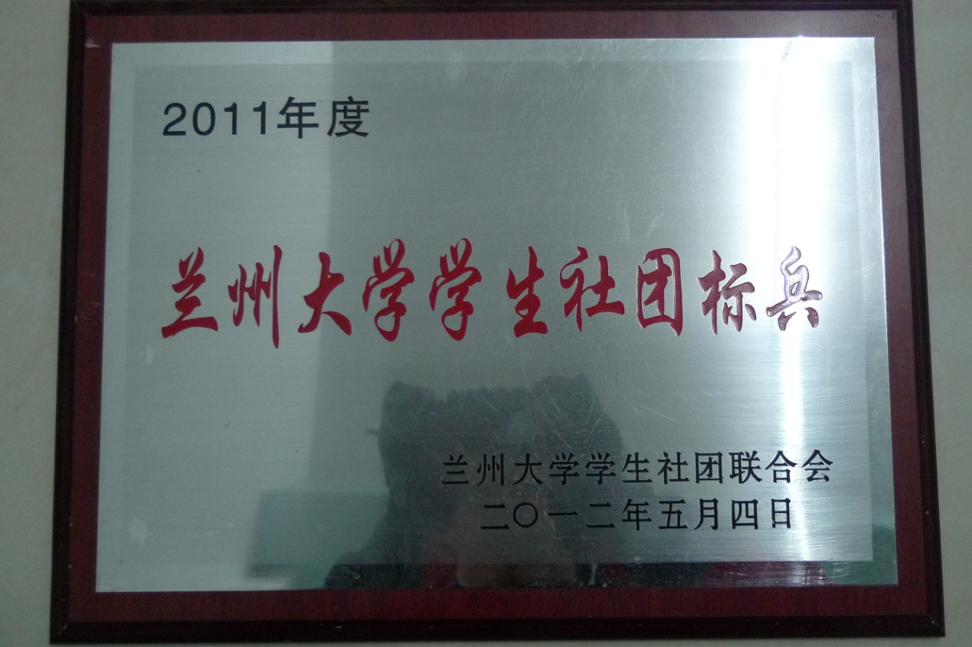
2011年度兰州大学学生社团标兵
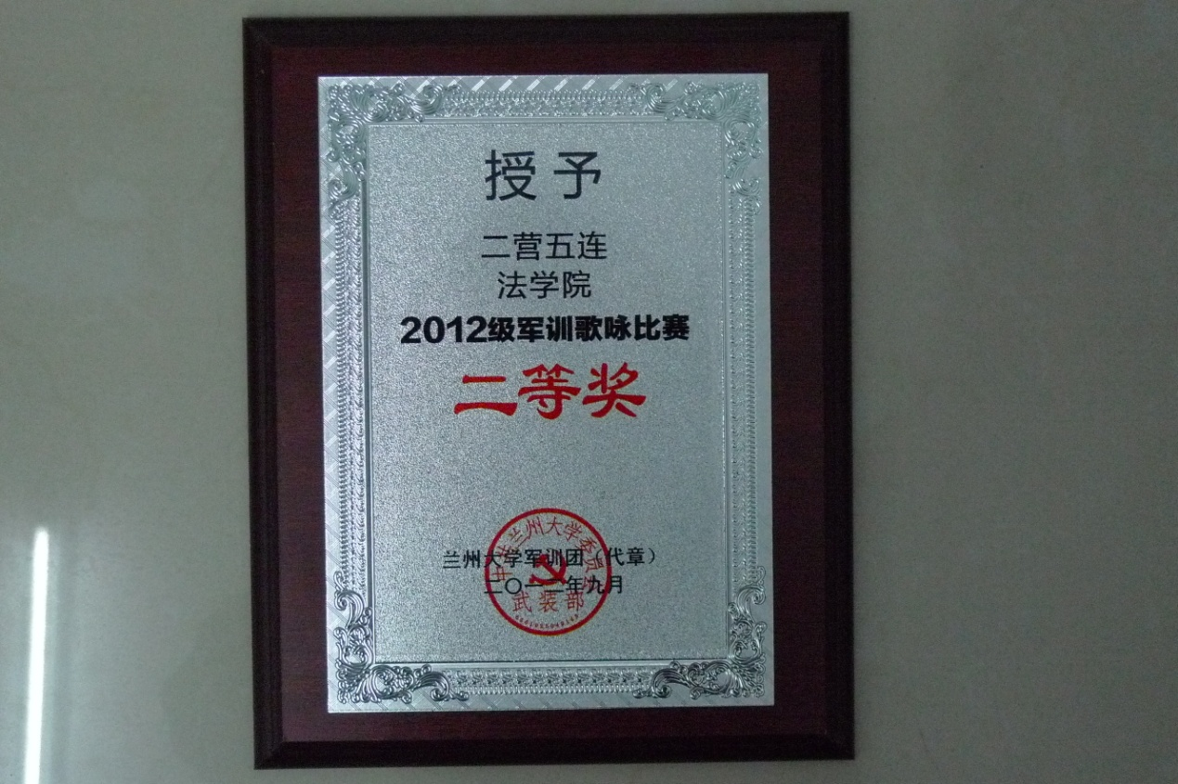
授予二营五连法学院2012年军训歌咏比赛二等奖

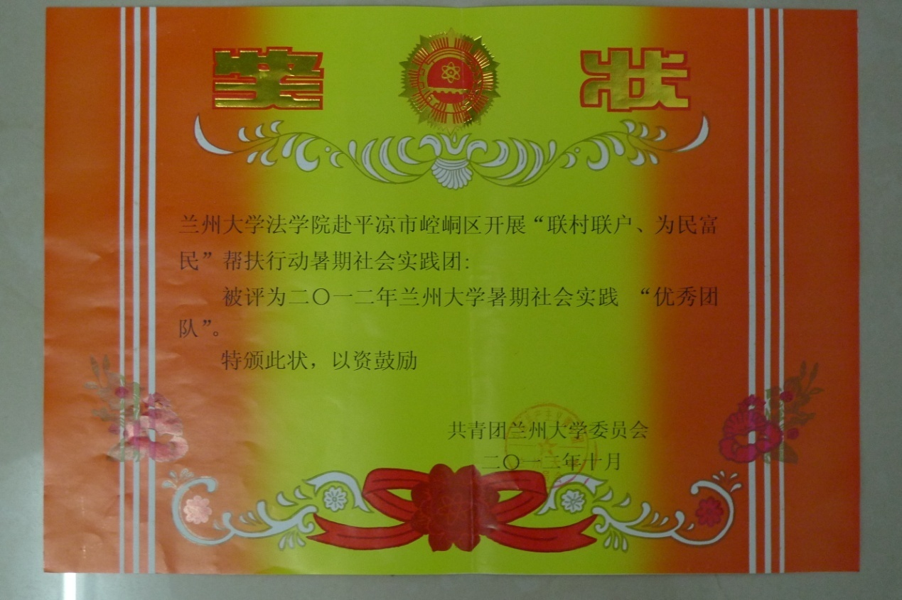
兰州大学法学院赴平凉市崆峒区开展“联村联户、为民富民”帮扶行动暑期社会实践团。
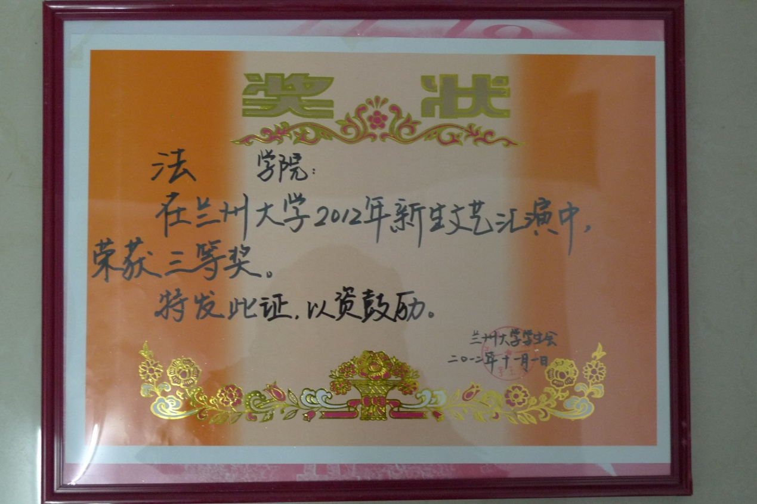
法学院在兰州大学2012年新生文艺汇演中荣获三等奖。

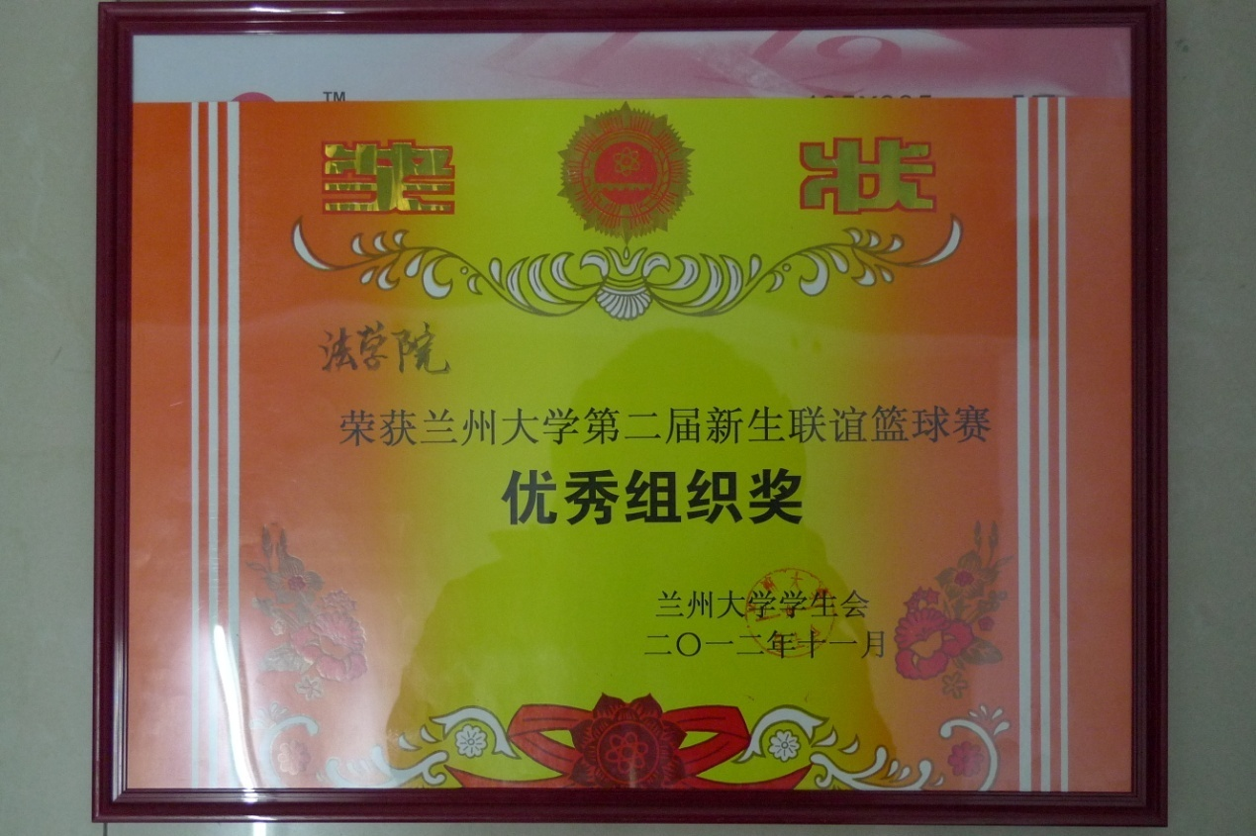
法学院荣获兰州大学第二届新生联谊篮球赛优秀组织奖
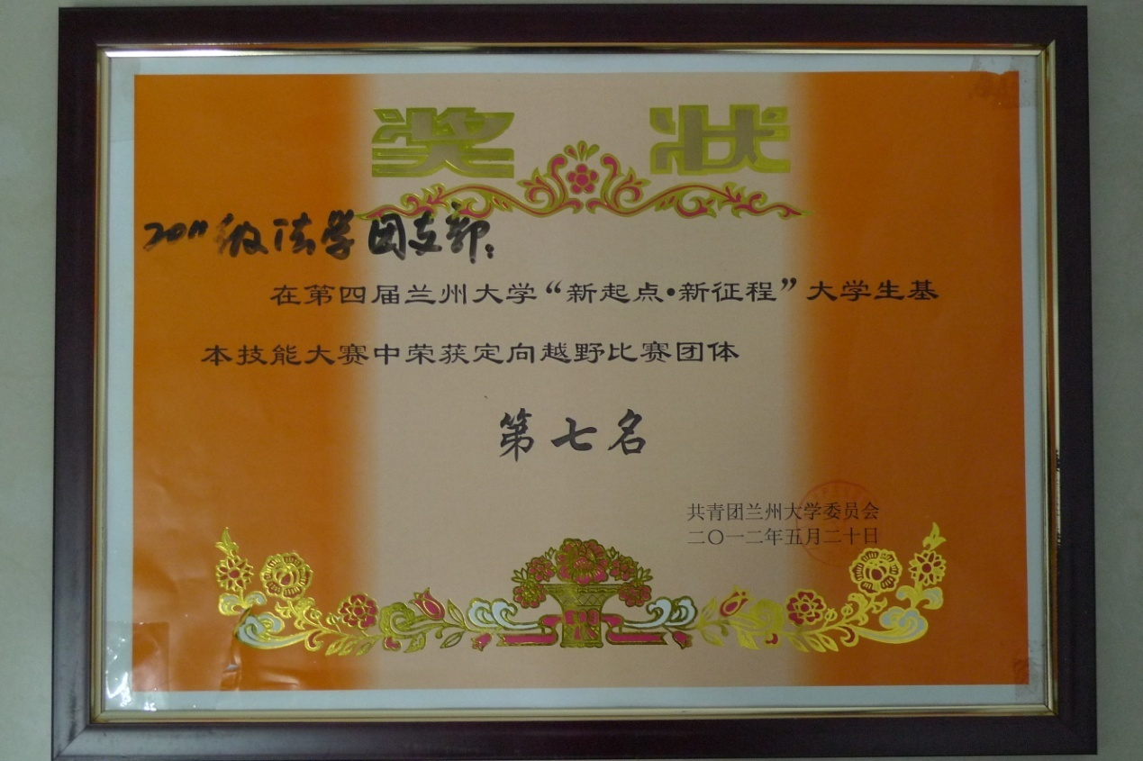
2011级法学院团支部在第四届兰州大学“新起点·新征程”大学生基本技能大赛中荣获定向越野比赛团体第七名
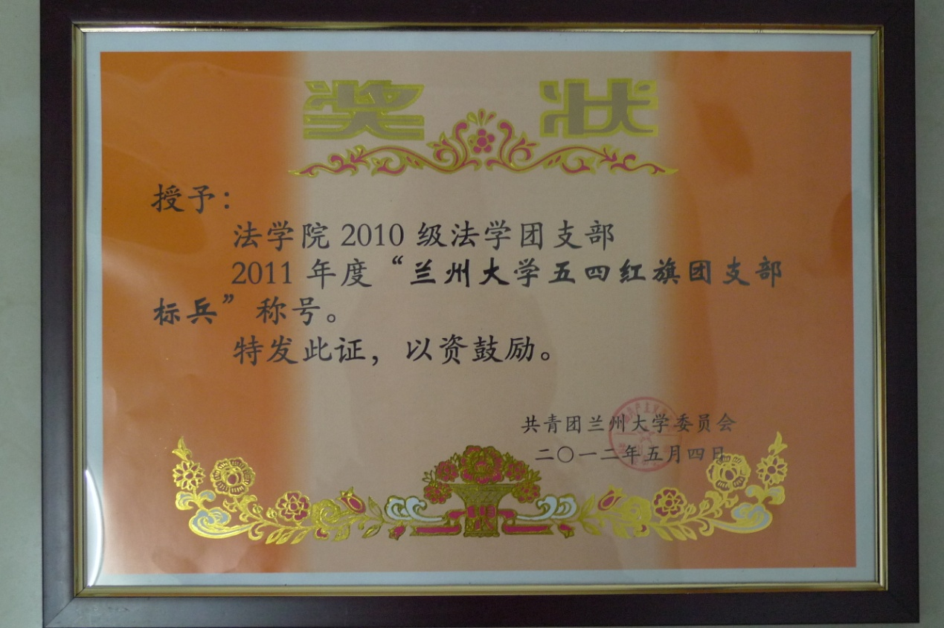
法学院2010级法学团支部2011年度“兰州大学五四红旗团支部标兵”称号
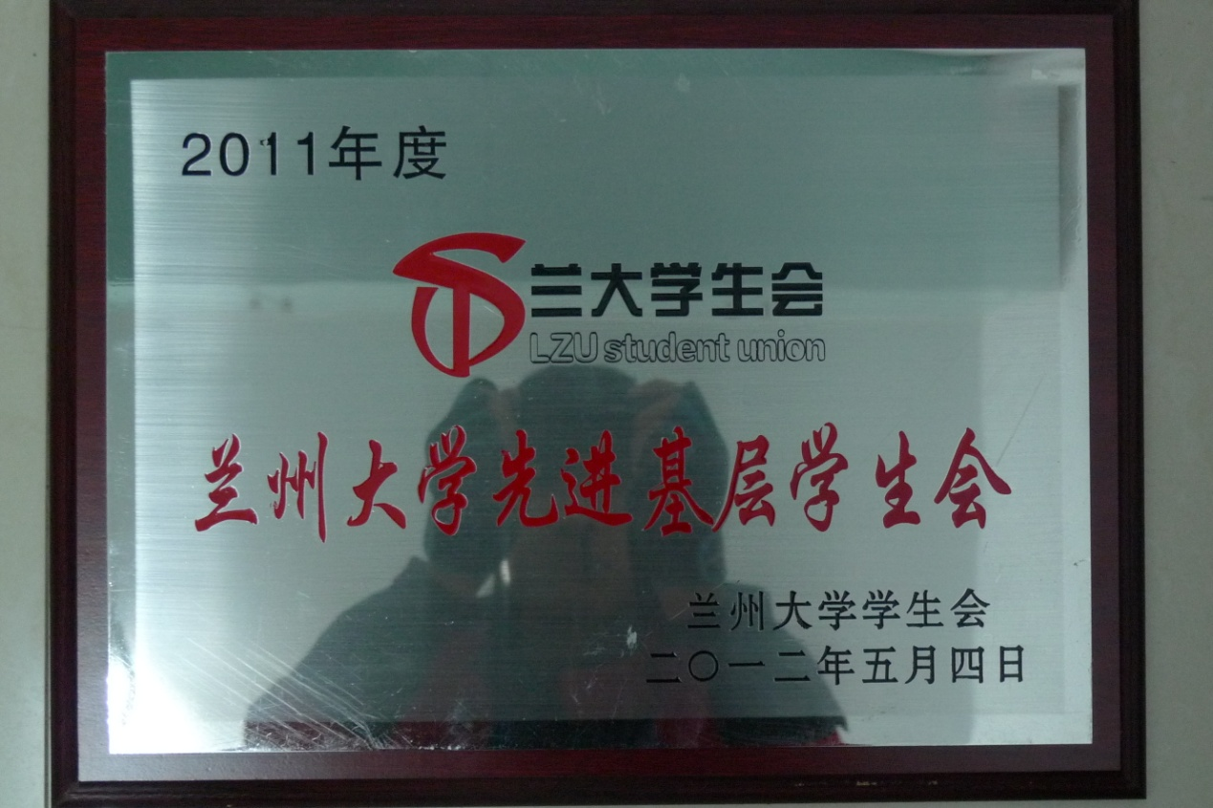
2011年度兰大学生会兰州大学先进基层学生会

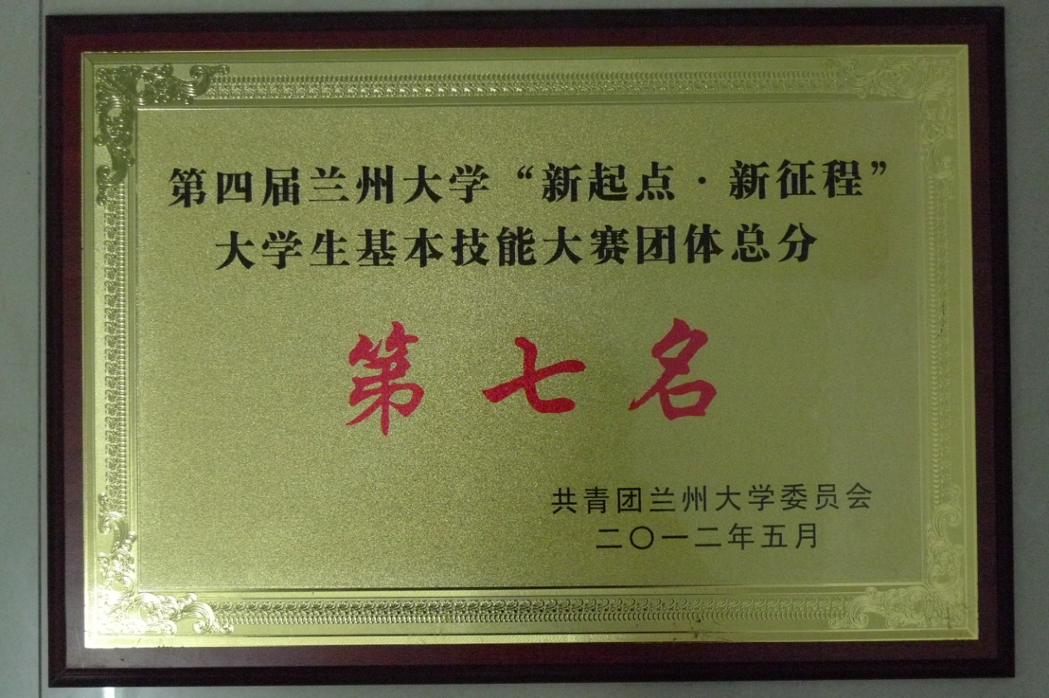
第四届兰州大学“新起点·新征程”大学生基本技能比赛团体总分第七名
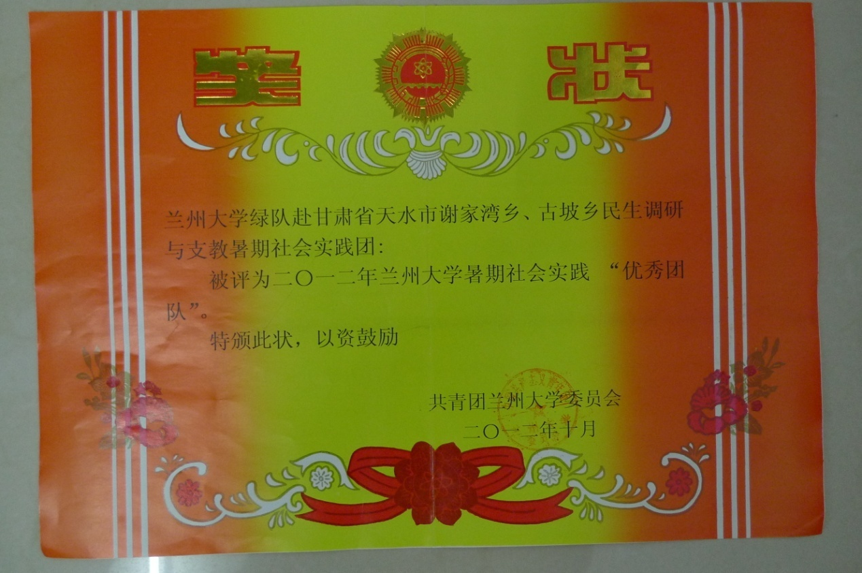
兰州大学绿队赴甘肃天水市谢家湾乡、古坡乡民生调研与支教暑期社会实践团被评为二〇一二年兰州大学暑期社会实践“优秀团队”
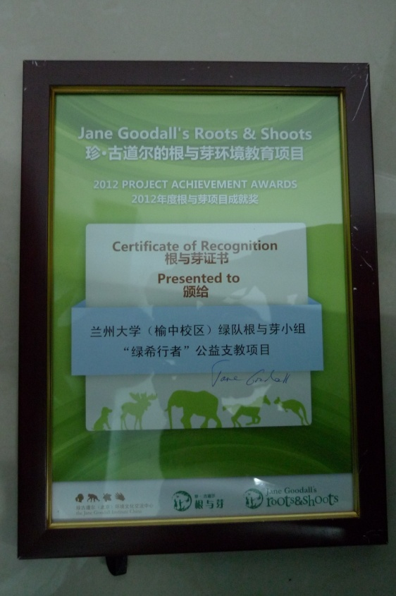
兰州大学（榆中校区）绿队根与芽小组“绿希行动”公益支教项目
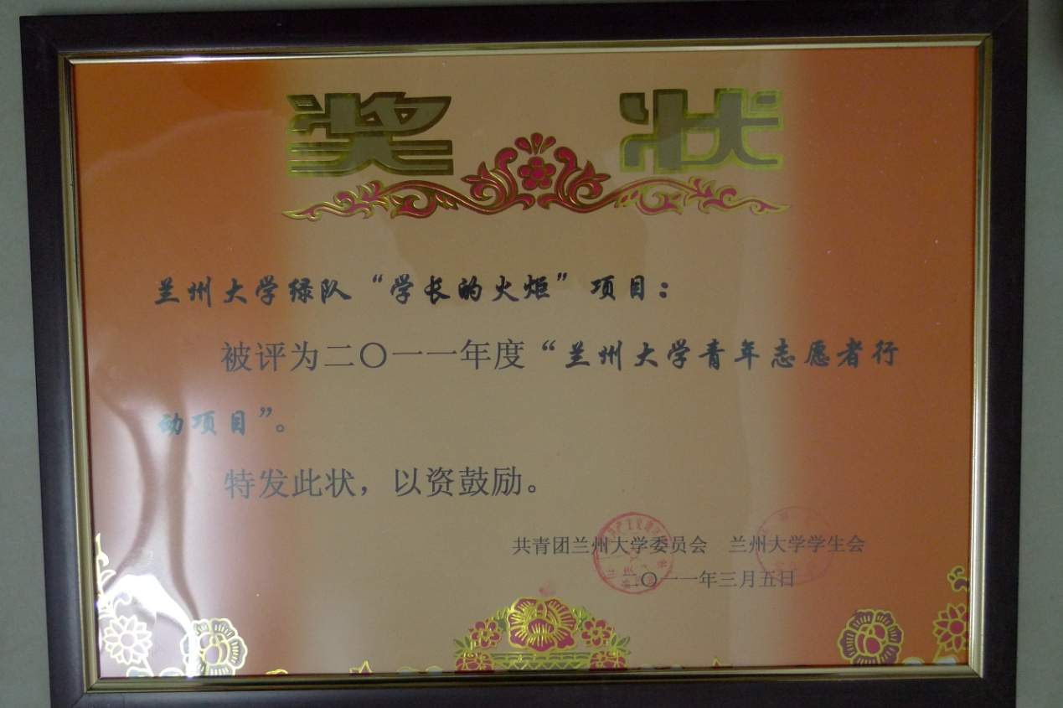
兰州大学绿队“学长的火炬”项目：被评为二〇一一年度“兰州大学青年行动志愿者行动项目”
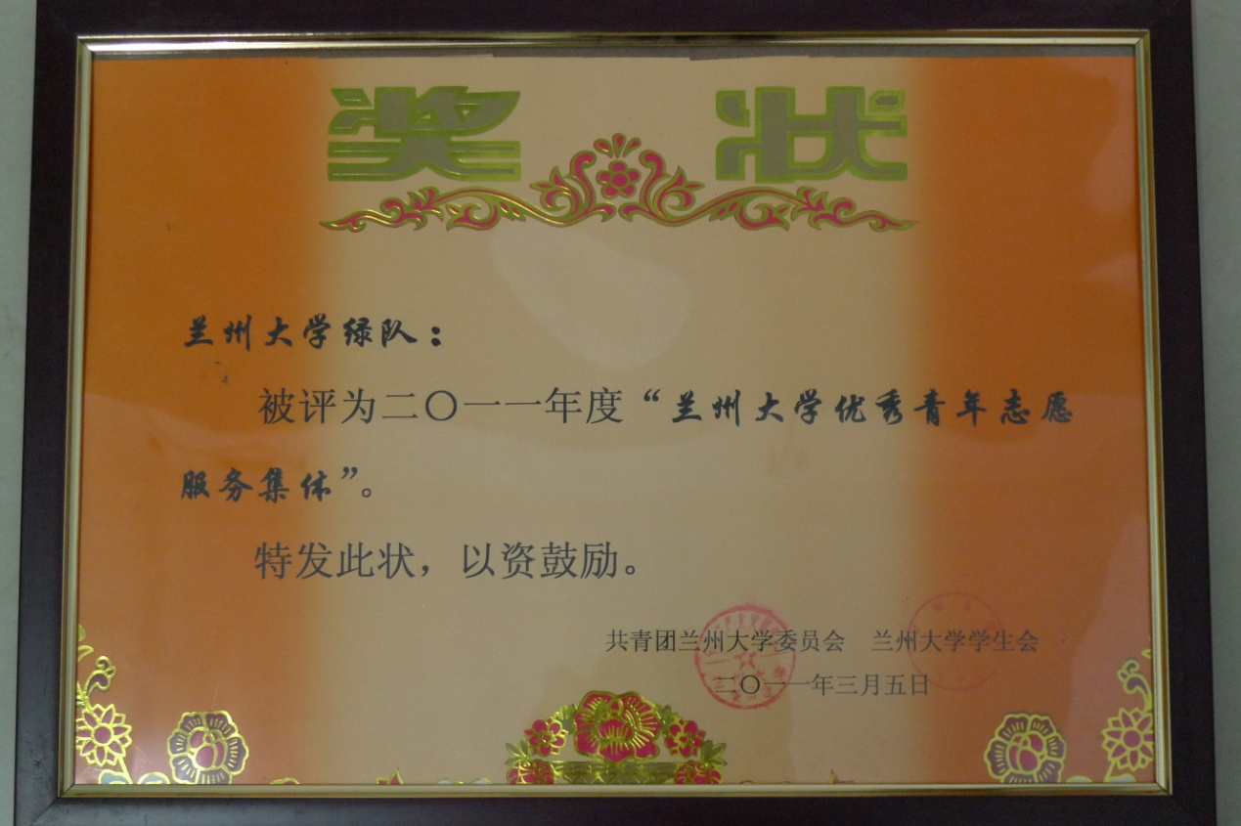
兰州大学绿队：被评为二〇一一年度“兰州大学优秀青年志愿服务集体”

